Protobuf开发

# PB相关库的存放位置

UT环境提供pb的静态库，存放在unittest/lib/protobuf下

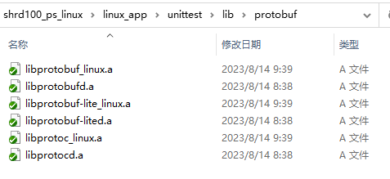

设备环境提供pb的动态库，存放在/sysroot/usr/lib下

# PB相关头文件的存放位置

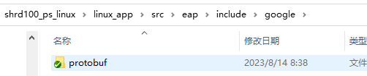

# Alink的PB接口格式定义

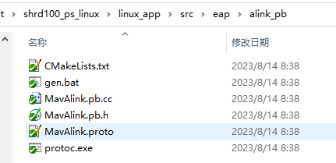

由eap/alink_pb目录下的MavAlink.proto提供，接口的新增和字段变更在此文件中修改，完成后在PC环境执行gen.bat生成新的MavAlink.pb.cc和MavAlink.pb.h文件

# 系统支持的命令切换

通过收到Alink的组网查询广播(0xBA)的protocol字段来指示当前Alink的接口类型，如果为100，表示将切换为protobuf格式的alink命令与C2通讯

# PB命令封装示例

以“给C2上传DroneId侦测结果(0xE0)“命令为例，说明PB的开发。

在DroneIdModule::*FillDroneIdInfo*中填充信息前，先通过*EapGetSys*().*IsAlinkProtoBuf*()判断是否采用PB封装alink数据，封装alink数据通过自动生成的MavAlink.pb.h中定义的ReportDroneIdPB类的相关成员函数来填充数据

# PB的UT测试示例

DroneIdTest的RptDroneIdPbCmdTest提供了PB的一个测试示例。

# 附：proto文件的编写说明

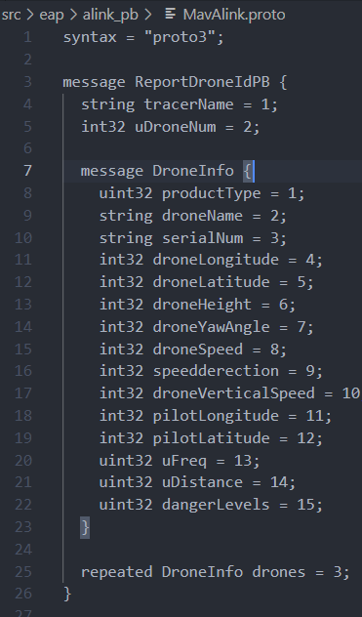

Syntax指示采用pb协议的类型，我们当前选择proto3；（proto3协议下，默认字段为optional，且可省略）

字符类型统一用string，为变长类型；

Pb不支持8位和16位整型，统一改为32位；

各字段在message中的位置通过“ = N“来指示；

通过message结构的嵌套，来表示复杂命令；

Repeated前缀指示本字段支持循环。